РАЗДЕЛ IV - ПРОЕКТ ДОГОВОРА
г. Челябинск | «___» ____________2025 г.
Общество с ограниченной ответственностью «Челябинский городской электрический транспорт» (далее – ООО «ЧелябГЭТ»), в лице директора Усачева Дмитрия Игоревича, именуемое в дальнейшем Заказчик, действующего на основании Устава, с одной стороны, и
____________________________, (сокращенное наименование - ________) именуемое в дальнейшем Подрядчик, в лице __________________, действующего на основании _______________, с другой стороны, именуемые в дальнейшем Стороны, заключили настоящий договор (далее - договор), на основании результатов осуществления закупки путем проведения запроса котировок в электронной форме № _____________, протокол _________________ от _____2025 г.), Положения о закупке товаров работ, услуг ООО «ЧелябГЭТ», положений Гражданского кодекса, Федерального закона от 18 июля 2011 г. № 223-ФЗ «О закупках товаров, работ, услуг отдельными видами юридических лиц», о нижеследующем:

- Предмет Договора
1.1.В соответствии с условиями настоящего Договора Поставщик обязуется осуществить поставку партий новых (не бывших в употреблении) арматуры для контактной сети электротранспорта (в дальнейшем именуемого «Товар»), а Заказчик, обязуется принять и оплатить Товар. Наименование, ассортимент, количество, стоимость Товара указываются в Спецификации (Приложение №1 к настоящему договору).
1.2. Поставка Товара осуществляется в сроки установленные настоящим договором.
1.3. Переход права собственности на Товар от Поставщика к Заказчику происходит после приемки и оплаты Товара Заказчиком.
1.4. Одновременно с передачей Товара Поставщик обязан передать Заказчику относящиеся к Товару документы, предусмотренные действующим законодательством РФ для данного вида Товара. Передаваемые Поставщиком документы должны быть заверены подлинными оттисками печатей производителя и/или Поставщика. Поставщик гарантирует, что переданный Товар соответствует качеству и стандартам, установленным для данной продукции.
1.5.При осуществлении закупки предоставляется национальный режим, обеспечивающий происходящему из иностранного государства или группы иностранных государств товару, работе, услуге, соответственно выполняемой, оказываемой иностранным гражданином или иностранным юридическим лицом, равные условия с товаром российского происхождения, работой, услугой, соответственно выполняемой, оказываемой российским гражданином или российским юридическим лицом, за исключением случаев принятия мер, предусмотренных Постановлением Правительства Российской Федерации от 23 декабря 2024 г. N 1875 «О мерах по предоставлению национального режима при осуществлении закупок товаров, работ, услуг для обеспечения государственных и муниципальных нужд, закупок товаров, работ, услуг отдельными видами юридических лиц».

- Качество ТоварА
2.1. Функциональные, технические, качественные, эксплуатационные характеристики Товара и иные показатели Товара, предлагаемые участником соответствуют условиям договора, Техническому заданию Заказчика (Приложение №2 к настоящему договору) и действующему законодательству Российской Федерации.
2.2. Поставляемый Товар не находится в залоге, под арестом или под иным обременением, свободен от прав третьих лиц. Товар должен качественно выполнять своё функциональное предназначение.
2.3. Поставщик гарантирует, что Товар соответствует качеству и стандартам, установленным для данной продукции. Соответствие Товара указанным требованиям подтверждается предоставлением Заказчику в момент поставки Товара соответствующих сертификатов (деклараций) соответствия, качественных удостоверений, технических паспортов, а также прочих документов и инструкцией по эксплуатации на русском языке на бумажном носителе. Наличие документов не освобождает Поставщика от ответственности за поставку Товара ненадлежащего качества.

- ПОРЯДОК ПОСТАВКИ ТОВАРА
  - Поставка Товара осуществляется партиями в течение 15 (Пятнадцати) календарных дней с момента получения заявки от Заказчика. Поставка Товара осуществляется за счет Поставщика на склад Заказчика согласно заявке, по адресу: Челябинская область, г. Челябинск, Свердловский тракт, 3А.
  - Поставка осуществляется в рабочие дни с 09:00 до 15:00 (время местное).
Не заказанный Товар не поставляется, не принимается и не оплачивается Заказчиком.
Поставщик либо уполномоченное лицо при передаче Товара обязан предоставить Заказчику следующие документы по качеству Товара:
- копии документов на русском языке, подтверждающих соответствие Товара требованиям действующего законодательства Российской Федерации, в случае если для данного вида Товара предусмотрено их наличие;
-инструкции к Товару на русском языке.
3.3. Датой поставки считается дата окончательной приемки Товара Заказчиком по акту приема-передачи (товарной накладной, товарно-транспортной накладной, УПД).
3.4. Поставщик должен обеспечить присутствие при передаче Товара лиц, обладающими полномочиями на подписание от имени Поставщика документов о передаче/возврате/несоответствии Товара требованиям, установленным в Договоре.
3.5. Поставщик в день доставки Товара по адресу Заказчика должен передать последнему товарные накладные (УПД), счета и счета-фактуры, иные документы.
3.6. Отсутствие у Поставщика документов, указанных в п.п. 1.4 и 3.5 Договора, при приемке Товара может являться основанием для отказа в приемке Товара. В случае отказа Заказчика от приемки Товара по данному основанию, Товар считается не поставленным Поставщиком, и Заказчик вправе применить ответственность за просрочку поставки Товара в соответствии с условиями настоящего Договора.
3.7. Приемка Товара осуществляется Заказчиком в течение 5 рабочих дней после получения им Товара и документов, предусмотренных в п.п. 1.4 и 3.5 Договора. Приемка поставленного Товара производится Заказчиком по транспортным и сопроводительным документам (счету-фактуре, накладным, упаковочным ярлыкам и т.д.). В течение указанного в настоящем пункте срока Заказчик должен проверить количество, комплектность и соответствие поставленного Товара требованиям Договора, о выявленных несоответствиях Товара незамедлительно письменно уведомить Поставщика.
  - Поставщик обязан в течение трех рабочих дней с момента получения уведомления от Заказчика о несоответствии Товара направить своего уполномоченного представителя для составления двустороннего акта. Неявка представителя Поставщика для составления Акта в указанный срок означает согласие Поставщика на составление Акта Заказчиком в одностороннем порядке. Составленный Акт имеет полную юридическую силу.
  - В случае поставки Товара не соответствующего условиям настоящего Договора, Заказчик вправе потребовать по своему усмотрению безвозмездного устранения недостатков Товара в течение всего гарантийного срока на Товар.
  - В случае поставки Товара не в полном объеме, некомплектного, некачественного Товара по требованию Заказчика Поставщик своими силами и средствами обязан в течение 15 рабочих дней с момента получения соответствующего требования по выбору Заказчика допоставить/доукомплектовать/устранить недостатки/заменить Товар.
  - Товар считается поставленным надлежащим образом, а Поставщик – выполнившим свои обязательства (в соответствующей части) с момента окончательной приемки Товара Заказчиком и подписания товарных накладных.

- ЦЕНА И Порядок оплаты
4.1. Цена настоящего Договора составляет _________ (__________) рублей _____ копеек, в том числе НДС, который определяется в размере и порядке, предусмотренном действующим законодательством РФ.
4.2. Цена Договора включает в себя стоимость Товара, расходы Поставщика, связанные с доставкой, упаковкой, Товара по настоящему Договору, а также все налоги и сборы, подлежащие уплате Поставщиком.
  - Оплата товара производится за партию Товара в безналичной форме в течение 7 (семи) календарных дней с даты приемки партии Товара на склад Заказчика.
  - В случае отсутствия в распоряжении Заказчика оформленных надлежащим образом (соответствующих данным, предусмотренным в Договоре и его приложениях) товарных накладных, счета-фактуры и счета на оплату, срок оплаты отодвигается соразмерно задержке предоставления надлежащим образом оформленного документа.
4.5. Датой оплаты считается дата списания денежных средств со счета Заказчика.
4.6. В случае применения Поставщиком упрощенной системы налогообложения счет-фактура не предоставляется.

- СРОК ДЕЙСТВИЯ НАСТОЯЩЕГО ДОГОВОРА
5.1. Срок действия настоящего Договора устанавливается с даты подписания Сторонами и действует по 31.12.2025г.

- Штрафные санкции
6.1. За невыполнение или ненадлежащее выполнение Сторонами своих обязательств по настоящему Договору Стороны несут ответственность в соответствии с действующим законодательством РФ.
6.2. В случае просрочки исполнения Заказчиком обязательств по оплате поставленного Товара, Заказчик уплачивает Поставщику проценты по правилам статьи 395 Гражданского кодекса РФ от невыплаченной суммы, за каждый день просрочки.
6.3. В случае просрочки Поставщиком исполнения своих обязательств по настоящему Договору (в том числе гарантийного обязательства), Поставщик уплачивает Заказчику пени в размере 0,1% от цены Договора за каждый день просрочки исполнения обязательства.
6.4. В случае неисполнения Поставщиком обязанностей по поставке Товара в сроки предусмотренные договором, Поставщик уплачивает Заказчику штраф в размере 20 (Двадцати) процентов стоимости не поставленного Товара.
6.5. Поставщик несет ответственность за достоверность данных, указанных в документах на поставляемый Товар. При несоответствии действительности любых данных, указанных в сопроводительных документах на Товар, или при их отсутствии, а также, если в связи с недостатками в документальном оформлении Заказчик был привлечен к ответственности в соответствии с действующим законодательством, Поставщик возмещает Заказчику убытки в полном объеме.
6.6. Уплата неустойки (пени, штрафа), а также возмещение убытков не освобождает Стороны от исполнения обязательств, предусмотренных Договором.

- ОБСТОЯТЕЛЬСТВА НЕПРЕОДОЛИМОЙ СИЛЫ
- Стороны освобождаются от ответственности за неисполнение или ненадлежащее исполнение обязательств по настоящему Договору, если надлежащее исполнение оказалось невозможным вследствие действия непреодолимой силы, то есть чрезвычайных и непредотвратимых при данных условиях обстоятельств, как то стихийные бедствия, пожары, наводнения, землетрясения, военные действия или введение чрезвычайного положения, забастовки, гражданские беспорядки, принятие обязательных для любой из Сторон нормативно-правовых актов, изменения в законодательстве Российской Федерации, препятствующие исполнению обязательств по настоящему Договору и не зависящие от воли Сторон.
- Сторона, для которой создалась невозможность исполнения обязательств по настоящему Договору вследствие обстоятельств непреодолимой силы, должна известить другую Сторону в письменной форме без промедления о наступлении этих обстоятельств, но не позднее 5 (Пяти) календарных дней с момента их наступления. Извещение должно содержать данные о наступлении и характере обстоятельств и о возможных их последствиях. Сторона должна также без промедления, не позднее 5 (Пяти) календарных дней, известить другую Сторону в письменной форме о прекращении этих обстоятельств.
- Обстоятельства, освобождающие Стороны от ответственности, должны быть удостоверены компетентными органами.
- Заказчик вправе в одностороннем внесудебном порядке расторгнуть Договор в случае, если обстоятельства непреодолимой силы действуют на протяжении более чем 2 (двух) месяцев подряд.

- РАСТОРЖЕНИЕ ДОГОВОРА
- Заказчик вправе в одностороннем внесудебном порядке отказаться от исполнения обязательств по настоящему Договору, в случаях:
- нарушения Поставщиком сроков поставки, в том числе сроков на допоставку/доукомплектование/замену Товара, нарушения гарантийных обязательств;
- если Поставщик не выполнит какие-либо из своих обязательств по Договору;
- существенного нарушения требований к качеству Товара;
- в иных случаях, предусмотренных действующим законодательством РФ и настоящим Договором.
- Уведомление Заказчика об одностороннем отказе от исполнения Договора направляется Поставщику по почте заказным письмом с уведомлением о вручении по адресу Поставщика, указанному в Договоре, либо с использованием иных средств связи и доставки, обеспечивающих фиксирование такого уведомления и получение Заказчиком подтверждения о его вручении Поставщику. Датой надлежащего уведомления Поставщика признается дата получения Заказчиком подтверждения о вручении Поставщику указанного уведомления либо дата получения Заказчиком информации об отсутствии Поставщика по его адресу, указанному в Договоре. При невозможности получения указанных подтверждения либо информации датой такого надлежащего уведомления признается дата по истечении тридцати дней с даты направления Заказчиком уведомления Поставщику.
- Договор будет считаться расторгнутым через 10 дней с даты надлежащего уведомления Заказчиком Поставщика об одностороннем отказе от исполнения Договора. В этом случае Поставщик возвращает Заказчику все полученное по сделке.
- ГАРАНТИИ ПОСТАВЩИКА
9.1. Поставщик гарантирует качество поставленного по настоящему Договору Товара в течение 12 календарных месяцев с момента передачи Товара Покупателю. Поставщик гарантирует, что поставленный Товар не имеет дефектов, проявляющихся в результате действия или упущения Поставщика при нормальном использовании поставленного Товара в условиях, обычных для России. Гарантийный срок на Товар, поставляемый по настоящему Договору, устанавливается не менее срока, установленного производителем.
9.2. Поставщик гарантирует наличие и представление инструкций по применению поставленного Товара и другой документации на русском языке.
9.3. При обнаружении в поставляемом Товаре производственных дефектов, недостач или иных несоответствий условиям Договора в период гарантийного срока Заказчик не позднее 3-х рабочих дней письменно уведомляет об этом Поставщика.
9.4. При получении уведомления Поставщик своими силами и средствами, в течение 15 рабочих дней должен исправить дефекты, доукомплектовать, произвести замену бракованного Товара.

- ЗАКЛЮЧИТЕЛЬНЫЕ ПОЛОЖЕНИЯ
  - Взаимоотношения Сторон, не урегулированные настоящим Договором, регламентируются действующим законодательством Российской Федерации. Споры, возникшие при исполнении договора разрешаются в арбитражном суде Челябинской области.
  - По согласованию Сторон условия Договора могут быть изменены в случаях, предусмотренных Положением и/или документацией о закупке, действующим законодательством РФ. Все изменения по Договору оформляются в письменном виде, подписываются обеими Сторонами и являются неотъемлемой частью Договора.
  - Стороны обязуются незамедлительно информировать друг друга о возникших затруднениях, которые могут привести к невыполнению отдельных условий Договора, для согласования и принятия, необходимых мер.
  - При изменении юридического адреса, банковских реквизитов, возникновении обстоятельств, существенно влияющих на возможности выполнения условий Договора, а также в случае реорганизации одной из Сторон Договора, она обязана незамедлительно уведомить о таких изменениях и обстоятельствах другие Стороны.
  - Стороны обязуются соблюдать конфиденциальность в отношении информации, полученной ими друг от друга, или ставшей известной им в ходе выполнения работ по настоящему Договору, не открывать и не разглашать в общем или в частности информацию какой-либо третьей стороне без предварительного письменного согласия другой Стороны настоящего Договора.
  - Любой ущерб, причиненный Стороне несоблюдением требований настоящего Договора, подлежит полному возмещению виновной Стороной.
  - К Договору прилагаются и являются неотъемлемой его частью:
Приложение № 1 – Спецификация, Приложение №2 –Техническое задание

11. ЮРИДИЧЕСКИЕ АДРЕСА И БАНКОВСКИЕ РЕКВИЗИТЫ СТОРОН
ЗАКАЗЧИК | ПОСТАВЩИК
ООО «ЧелябГЭТ»  юр. адрес: 454091, г. Челябинск, ул. Красная, 65, каб. 3  почт. адрес: 454081, г. Челябинск, ул. Первой Пятилетки, 30  тел/факс (351) 2399460  ИНН/КПП 7453304320/745301001  ОГРН 1177456001733  р/с 40702810505000019214  к/с 30101810500000000975  Уральский филиал ПАО «БАНК ПСБ»  г. Екатеринбург  БИК 046577975  ОКПО 06272969  Директор__________________Д.И. Усачев  М.П. | __________________  _________________/_______________/  М.П.

Приложение № 1
к Договору № _______ от «____»_____________2025 г.

Спецификация
г. Челябинск «____»______________2025г.
№  п/п | Наименование | Ед.изм. | Кол-во | Цена  (руб.) | Сумма  с НДС  (руб.)
1. | Кронштейн полимерный межпутный d=68мм  L=4м | компл | 16
2 | Подвеска провода ТМ в прямой на кронштейне | компл | 20
3 | Узел крепления цепной подвески к кронштейну Д68 | компл | 34
4 | Подвес скользящий ТМ изолир. | компл | 100
5 | Дужка, питающая трамвайная 8 метров | компл | 9
6 | Дужка, питающая трамвайная 1 метр | компл | 2
7 | Узел крепления ППСРВМ-6 к кронштейну d=68мм один провод | компл | 54
8 | Подвес секционного изолятора на кронштейне | компл | 2
 |  |  |  | ИТОГО:

ПОДПИСИ СТОРОН:
ЗАКАЗЧИК | ПОСТАВЩИК
ООО «ЧелябГЭТ»  Директор__________________Д.И. Усачев  М.П. | __________________ /________________/  М.П.

Приложение №2
к договору №_______ от «____»_________2025г.
ТЕХНИЧЕСКОЕ ЗАДАНИЕ
на поставку спецчастей и арматуры, для контактной сети трамвая городского электротранспорта
1.Общие требования
1.1. Поставляемый Товар должен соответствовать действующим в Российской Федерации ГОСТам и ТУ. (ГОСТ 28041-89, ГОСТ 23476-79, ГОСТ 51728-2001, ТУ 3494-46939662-2016)
1.2. Поставляемый Товар должен быть новым.

- Технические характеристики и сроки поставки
2.1. Товар: Кронштейн полимерный межпутный d=68 мм L=4м - количество 16 комплектов.
Масса 1 комплекта не более 91 кг.
Поставка – в течение 15 календарных дней с момента получения заявки от Заказчика.
В состав комплекта должны входить:
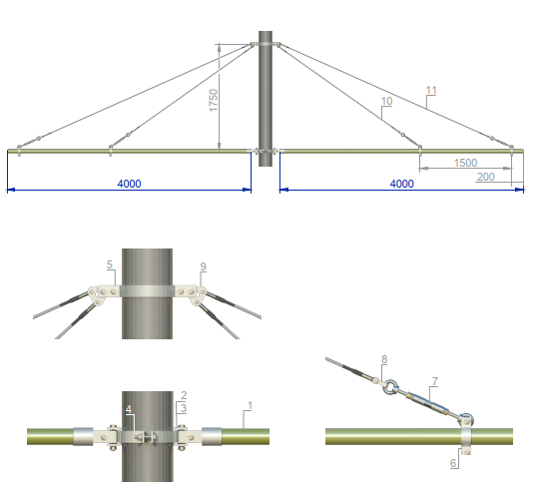

Позиция | Наименование | Количество
1 | Кронштейн стеклопластиковый диаметр 68: 4 м | 2
2 | Скоба на опору | 2
3 | Шарнир 37/21 | 1
4 | Хомут консоли диаметр 219 | 1
5 | Хомут тяги диаметр 219 | 1
6 | Хомут для одиночной консоли диаметр 68 | 4
7 | Муфта натяжная закрытая МНЗ-100 | 4
8 | Скоба | 4
9 | Шарнир 50 | 2
10 | Тяга кронштейна | 2
11 | Тяга кронштейна | 2

2.2. Товар: Подвеска провода ТМ в прямой на кронштейне - 20 комплектов. Масса 1 комплекта равна 7кг.
Поставка – в течение 15 календарных дней с момента получения заявки от Заказчика.
В состав комплекта должны входить:
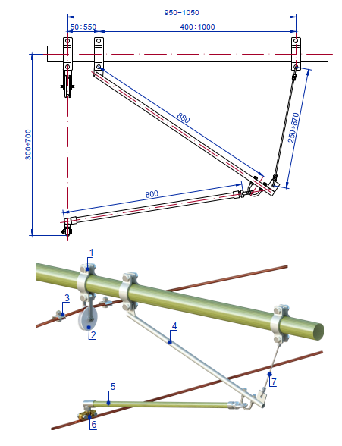

Позиция | Наименование | Количество
1 | Хомут для одиночной консоли диаметр 68 | 3
2 | Ролик оттяжной | 1
3 | Ограничитель скольжения | 2
4 | Узел подкоса | 1
5 | Фиксатор трамвайный ТМ | 1
6 | Зажим ЗПО | 1
7 | Проволока диаметр 5мм | 1

2.3. Товар: Узел крепления цепной подвески к кронштейну Д68 - 34 комплекта. Масса 1 комплекта равна 3,5 кг.
Поставка – в течение 15 календарных дней с момента получения заявки от Заказчика.
В состав комплекта должны входить:

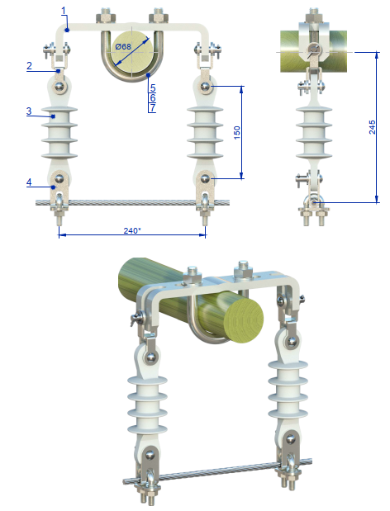
Позиция | Наименование | Количество
1 | Траверса | 1
2 | Серьга переходник | 2
3 | Изолятор НСКр 39/800-150-А-VII | 2
4 | Зажим струны ЗСТ | 2
5 | Скоба М16 | 1
6 | Гайка М16.8.019 | 2
7 | Шайба 16 | 2

2.4. Товар: Подвес скользящий ТМ изолированного - 100 комплектов. Масса 1 комплекта равна 1,3 кг.
Поставка – в течение 15 календарных дней с момента получения заявки от Заказчика.
В состав комплекта должны входить:
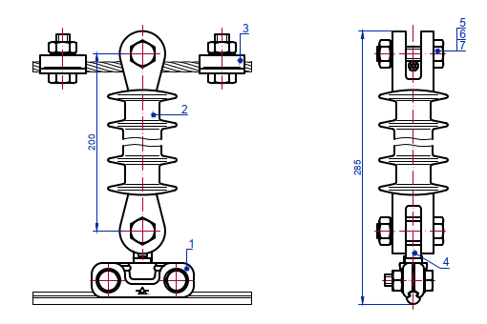

Позиция | Наименование | Количество
1 | Зажим ЗПО | 1
2 | Изолятор НСКр 36/800-200-В- VII | 1
3 | Зажим универсальный ЗУ 5/8-А | 2
4 | Болт откидной М16/40 | 1
5 | Болт М12х50.88.019 | 2
6 | Гайка М12.8.019 | 2
7 | Шайба 12 | 2

2.5. Товар: Дужка, питающая трамвайная 8 метров- 9 комплектов. Масса 1 комплекта равна 11,3 кг.
Поставка – в течение 15 календарных дней с момента получения заявки от Заказчика.
В состав комплекта должны входить:
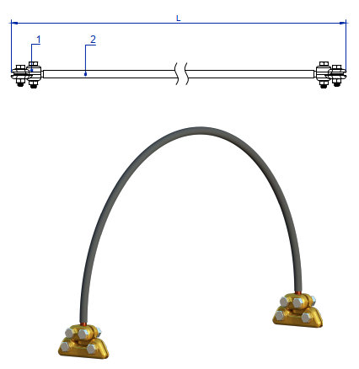
Позиция | Наименование | Количество
1 | Зажим питающий ЗП-2 ТМ | 2
2 | Провод ППСРВМ 95 1500 длинна 8 метров | 1

2.6. Товар: Дужка, питающая трамвайная 1 метро - 2 комплекта. Масса 1 комплекта равна 2,6 кг.
Поставка – в течение 15 календарных дней с момента получения заявки от Заказчика.
В состав комплекта должны входить:
Позиция | Наименование | Количество
1 | Зажим питающий ЗП-2 ТМ | 2
2 | Провод ППСРВМ 95 1500 длинна 1 метр | 1

2.7. Товар: Узел крепления ППСРВМ-6 к кронштейну диаметр 68 один провод - 54 комплекта. Масса 1 комплекта равна 0,6 кг.
Поставка – в течение 15 календарных дней с момента получения заявки от Заказчика.
В состав комплекта должны входить:
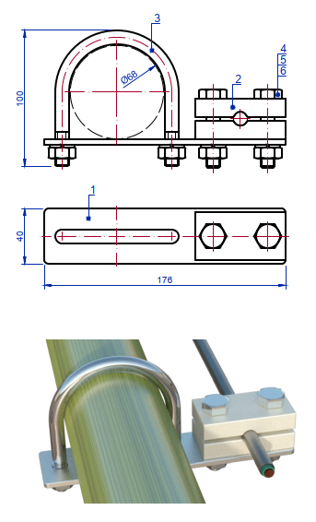
Позиция | Наименование | Количество
1 | Планка | 1
2 | Фиксатор провода | 1
3 | Скоба | 1
4 | Болт М10х50.88.019 | 2
5 | Гайка М10.8.019 | 2
6 | Шайба 10 | 2

2.8. Товар: Подвес Секционного изолятора на кронштейне - 2 комплекта. Масса 1 комплекта равна 11 кг.
Поставка – в течение 15 календарных дней с момента получения заявки от Заказчика.
В состав комплекта должны входить:
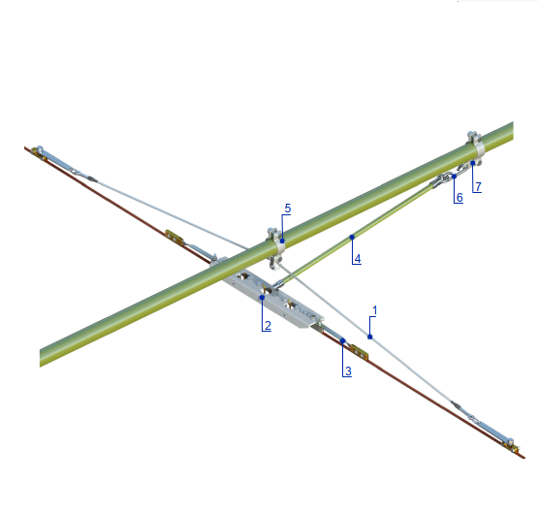
Позиция | Наименование | Количество
1 | Дельта подвес ТМ | 1
2 | Изолятор секционный СИУ-ДУ | 1
3 | Устройство противоизломное | 2
4 | Фиксатор трамвайный ТМ | 1
5 | Хомут для одиночной консоли диаметр 68 | 1
6 | Крюк одинарный | 1
7 | Хомут тяги фиксатора | 1

2.Обязательные условия.
2.1. Наличие этикетки и маркировки продукции.
2.2.Наличие паспорта качества завода изготовителя и сертификата соответствия.
2.3. Зажимы должны быть изготовлены из латуни с добавлением стали и цинка в пропорциях соответствующих ГОСТам и техническим условиям Российской Федерации (ГОСТ 28041-89, ГОСТ 23476-79, ГОСТ 51728-2001, ТУ 3494-46939662-2016). Изоляторы так же должны соответствовать требованиям, указанным в техническом задании. На все изделия должны быть в обязательном порядке должны прилагаться паспорта качества и сертификаты соответствия. В паспортах качества должны быть указаны все испытательные характеристики, в.ч. номинальная растягивающая сила, разрушающая механическая растягивающая сила изолятора, наибольшее рабочее напряжение постоянного тока, разрушающий крутящий момент изолятора, сколько изоляторы выдерживают три одиночных удара с энергией и т.д.
2.4. Гарантийные обязательства на продукцию составляют 1 год с момента установки (ввода в эксплуатацию) в случае наличия документов, подтверждающих установку (ввод в эксплуатацию) продукции, при их отсутствии – 1 год с даты поставки продукции.
3. Порядок поставки материалов для ООО «ЧелябГЭТ».
3.1. Осуществлять доставку по предварительному письменному заказу на объекты ООО «ЧелябГЭТ» по адресу: г. Челябинск, Свердловский тракт, д.3А (Трамвайное Депо №2) транспортом и за счет Поставщика в течение 15 календарных дней с момента получения заявки от Заказчика.
3.2. Сопровождение поставки осуществляется соответствующими бухгалтерскими и иными документами.
4. Порядок оплаты оказанных услуг
4.1. Оплата производится по безналичному расчету за партию продукции.

ПОДПИСИ СТОРОН:
ЗАКАЗЧИК | ПОСТАВЩИК
ООО «ЧелябГЭТ»  Директор__________________Д.И. Усачев  М.П. | __________________ /________________/  М.П.

